Emi Robles: "Ojalá seamos capaces de seguir adelante cuando vengan mal dadas"

Luis San Martín: "El proceso sinodal es un antídoto contra el pesimismo, una inyección de esperanza (...). Pero hay que vivirlo"
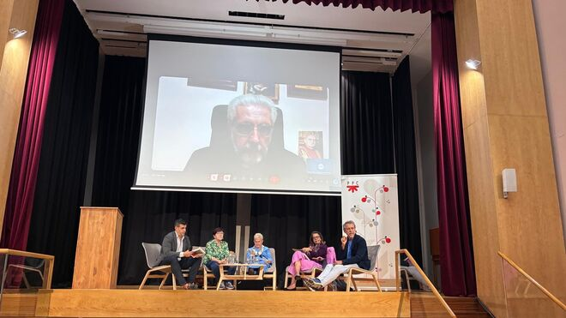
Presentación del libro sobre el proceso sinodal

"No debemos apresurarnos ni dejarnos llevar por las urgencias (...). Debemos ser pacientes, realistas y valientes", señaló el subsecretario del Sínodo durante la presentación de 'Unidad en la diversidad: por una eclesiología sinodal renovada' (PPC)

Emi Robles: "La sinodalidad es parte de la misma esencia de la Iglesia, que es un proceso que nunca termina y que ha de atravesar toda la vida de la Iglesia en tiempos y espacios y hacerlo en continuidad con las grandes líneas del último gran concilio, el Vaticano II"

Nuria Martínez-Gayol: "La única solución es mirar a Jesús y su forma de vivir las relaciones, el poder y la autoridad"

María Luisa Berzosa: "Lo mejor no es llegar pronto o tarde, sino llegar todos juntos, así llegaremos a tiempo"

Elías López: "¿Y qué es la fe? "Sentir que la violencia y la exclusión no tienen la última palabra"
13.10.2025 Jesús Bastante
'Unidad en la diversidad: por una eclesiología sinodal renovada'. Este es el título de la propuesta que, coordinada por Emi Robles publicada por PPC, y que se presentó en la tarde de ese lunes, justo un año después del 'cierre' de la segunda Asamblea mundial del Sínodo.
Un libro coral, con docenas de voces, prologado por el añorado Papa Francisco. Una apuesta por "una hoja de ruta" para "orientarnos cómo aterrizar" el Sínodo en lo concreto, como apuntó en la presentación el director de Vida Nueva, José Beltrán, que actuó como dinamizador del evento, que se celebró en el colegio Berrospe de las jesuitinas.
Una de ellas, María Luisa Berzosa, que participó en las conversaciones sinodales, destacó cómo cada vez que Francisco escuchaba la frase, tan manida, del "Siempre se hizo así", se ponía "completamente nervioso".
La jesuitina pidió "ser libres y liberar, porque lo de Jesús no puede ser impuesto", ni va de "exclusión a nadie. Todos estamos invitados". "Lo mejor no es llegar pronto o tarde, sino llegar todos juntos, así llegaremos a tiempo", insistió Berzosa.
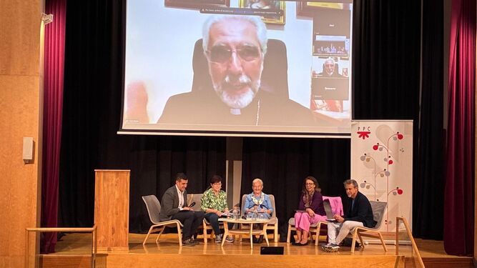
Luis San Martín, durante la presentación
Luis Marín de San Martín, subsecretario del Sínodo (y agustino de los de Prevost, por más señas), participó on line, resaltando que "todo lo que es de Dios marcha bien". "El proceso sinodal es realmente un antídoto contra el pesimismo, es una inyección de esperanza para toda la Iglesia. Pero hay que vivirlo", subrayó, dando gracias por "vivir este momento, que se orienta a la coherencia de la Iglesia de Jesús". "No inventamos una Iglesia distinta, sino la orientamos a una Iglesia más participativa, más inclusiva", añadió.
San Martín recordó tres puntos de este proceso sinodal. En primer lugar, "no debemos apresurarnos ni dejarnos llevar por las urgencias (...). Debemos ser pacientes, realistas y valientes". En segundo término, el proceso "requiere nuestra implicación", práctica, no sólo teórica. "Nuestra alternativa es una opción muy clara: o somos cauce, o somos muro, de la gracia de Dios", propuso.
De ahí, la oportunidad del título del libro: unidad, pero en la diversidad. Y todo ello "aprobado por el papa León", constató el agustino, con el objetivo de "vivir la comunión, viviendo la dimensión comunitaria", y haciéndolo con "corresponsabilidad" desde el servicio en la Iglesia, "porque a la Iglesia se viene a servir, no a progresar o ser famosos y que nos aplaudan". "Sin clericalizar al laico, sin laicizar al clérigo", apostó, cada uno con su vocación, a la que es llamado como tal. Al cien por cien. "Falta en la Iglesia interconectar y trabajar en red para impulsar la misión, superar los miedos y egoísmos. Basta de llorar por los rincones, hay que superar el individualismo, el localismo y la mundanización y salir, como decía Francisco, como dice León. No dispararnos unos a otros, sino evangelizar".
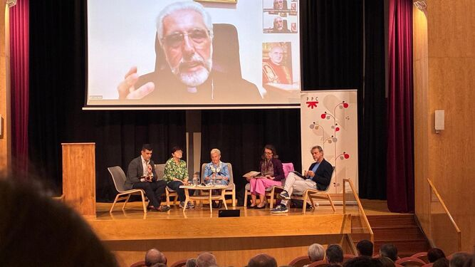
Un momento de la presentación
La compiladora de volumen, Emi Robles, destacó que este libro "auna teoría y práctica" y pensando en las "caras de los márgenes" al menos de la misma manera que en las parroquias y las diócesis. Y es que "la sinodalidad es parte de la misma esencia de la Iglesia, que es un proceso que nunca termina y que ha de atravesar toda la vida de la Iglesia en tiempos y espacios y hacerlo en continuidad con las grandes líneas del último gran concilio, el Vaticano II".
Emi quiso agradecer el trabajo "de diálogo comunitario y fraterno" de todos los que han puesto su granito de arena en el libro, y quiso recordar el camino emprendido "por muchos rostros, nombres y lugares", y pidió que "seamos capaces de seguir adelante cuando vengan mal dadas". En Buenos Aires, Japón, Sudáfrica, Brasil, Roma, España... Los que "siguieron con esperanza soñando que otra Iglesia es posible", como en 2002, cuando desde Proconcil se pidió algo similar al proceso sinodal, en tiempos de Juan Pablo II.
Nuria Martínez-Gayol, profesora de Comillas, habló del "paradigma del poder y la autoridad" en la historia de la Iglesia, y de la sociedad, y lamentó el excesivo uso del término "servicio", que puede "no tener mordiente para generar cambio". "La única solución siempre que llegamos a un punto muerto es mirar a Jesús y su forma de vivir las relaciones, el poder y la autoridad", señaló.
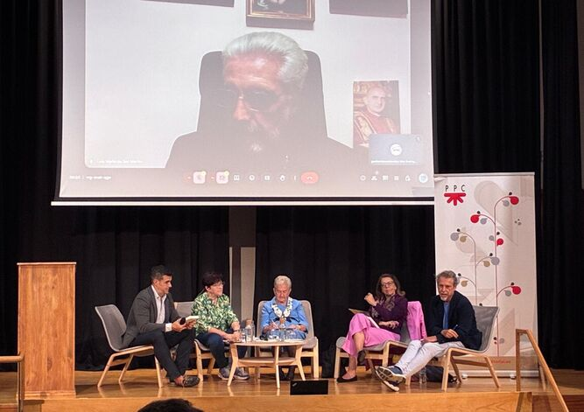
Un momento de la presentación
Finalmente, Elías López, sj. coordinador de la red internacional de sinodalidad reconciliadora, invitó a sentir al gracia de la fe. ¿Y qué es la fe? "Sentir que la violencia y la exclusión no tienen la última palabra". Si eso no funciona, "la sinodalidad no irá para adelante".
Una exclusión que, en muchas ocasiones, comienza por uno mismo. Por eso, hay que crear espacios "para reconciliarnos con las voces diversas que escuchamos dentro de nosotros mismos; después, de las que excluimos del ámbito eclesial interno, por miedo indiferente; o las fronteras de exclusión externas (separados y divorciados, personas de sexualidad distintas, pobres, migrantes...), porque todo el distinto nos resulta amenazante". Y, finalmente, la frontera integeneracional. "Vayamos todos a 'Jesús sí'"
https://www.religiondigital.org/libros/unidad-diversidad-sinodo-ppc-marin-emi-robles-berzosa-gayol_0_2824817516.html?utm_source=newsletter&utm_medium=email&utm_campaign=el_sinodo_en_tiempos_de_leon_seguiremos_hacia_adelante&utm_term=2025-10-16

